**Diagrama de atividades – As Aventuras de Brolli**

-- Breno Augusto Oliveira Gandolfo | 24.01496-6

-- Felipe Duarte | 24.00335-2

-- Leonardo Tedeschi Belo | 24.00262-3

-- Leticia de Carvalho Silva | 24.00141-4

-- Lyssa Okawa Perini | 24.01193-3

-- Vitor Porto Vicenzi | 24.00431-6

Autenticar usuário:

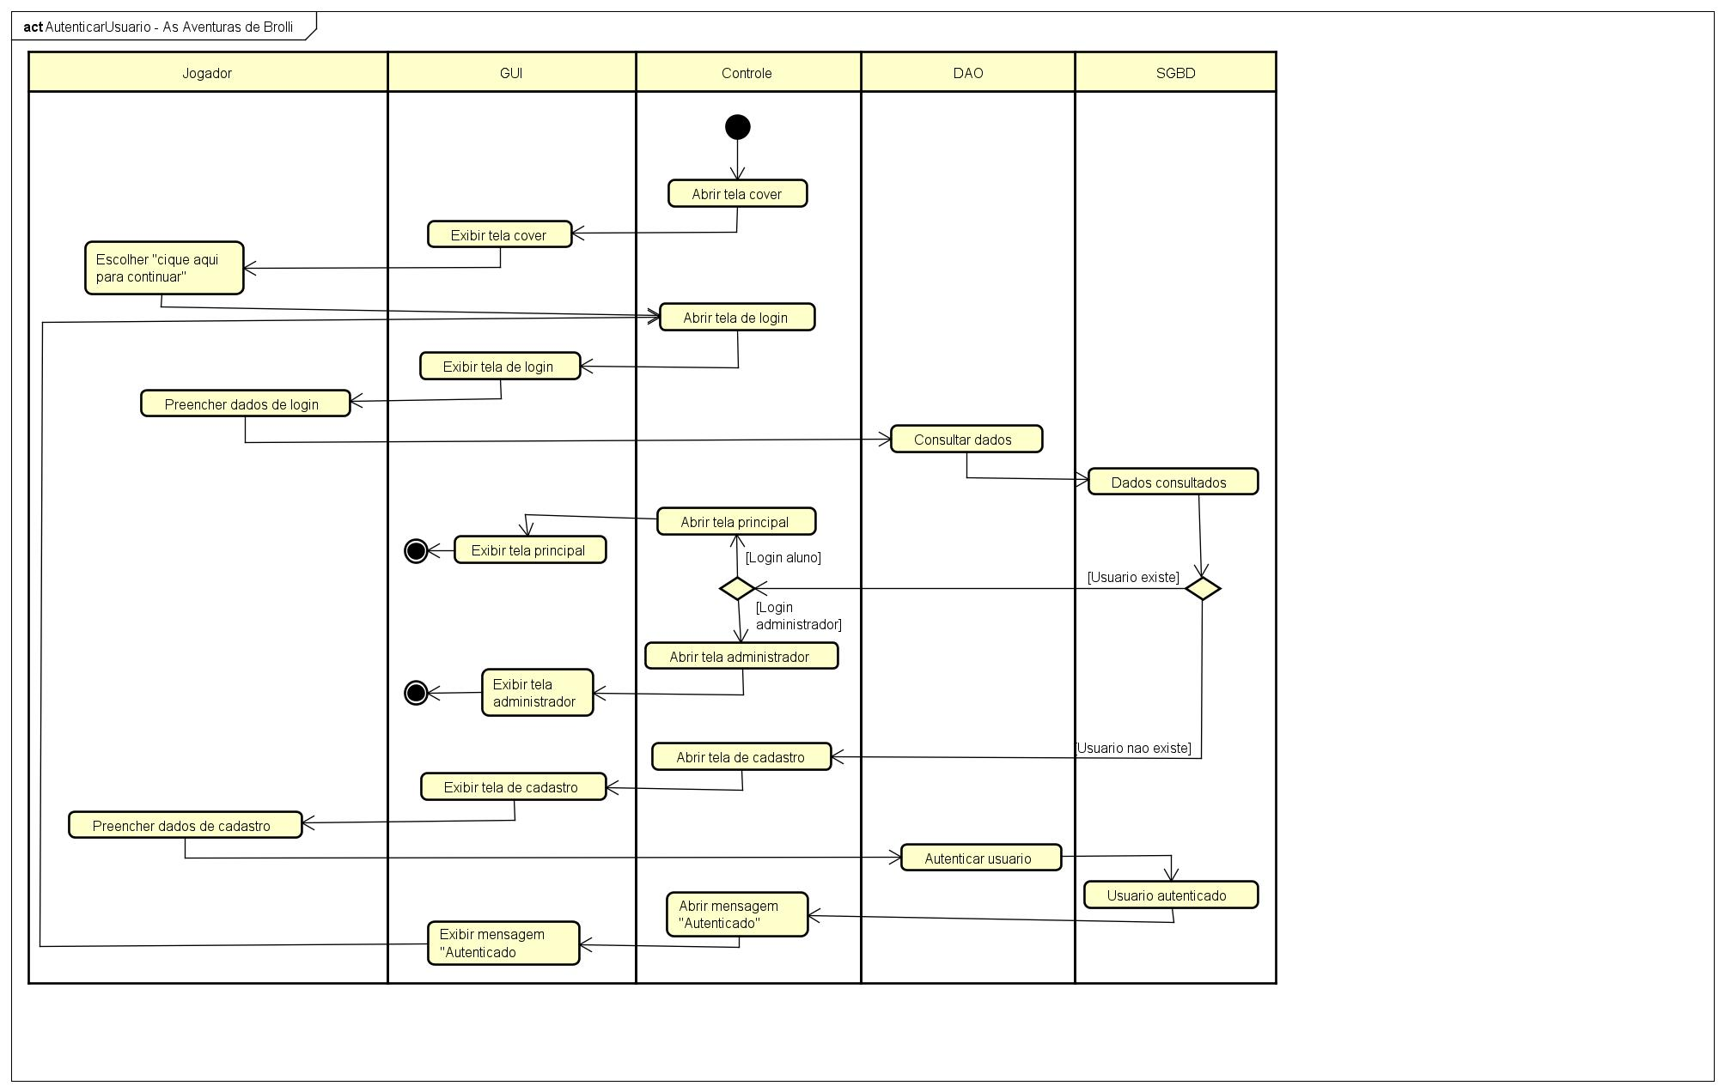

Visualizar tela principal:

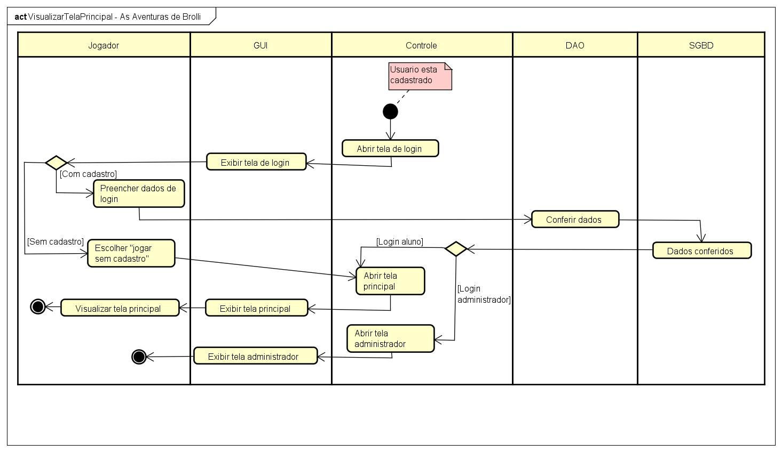

Visualizar tela administrador:

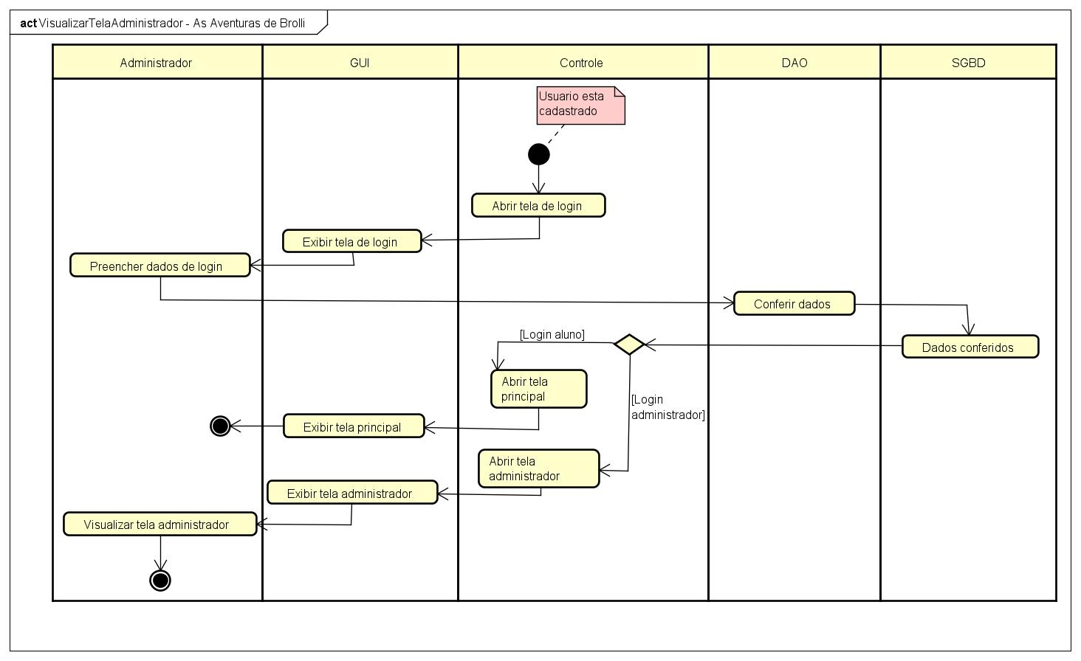

Manter cadastro:

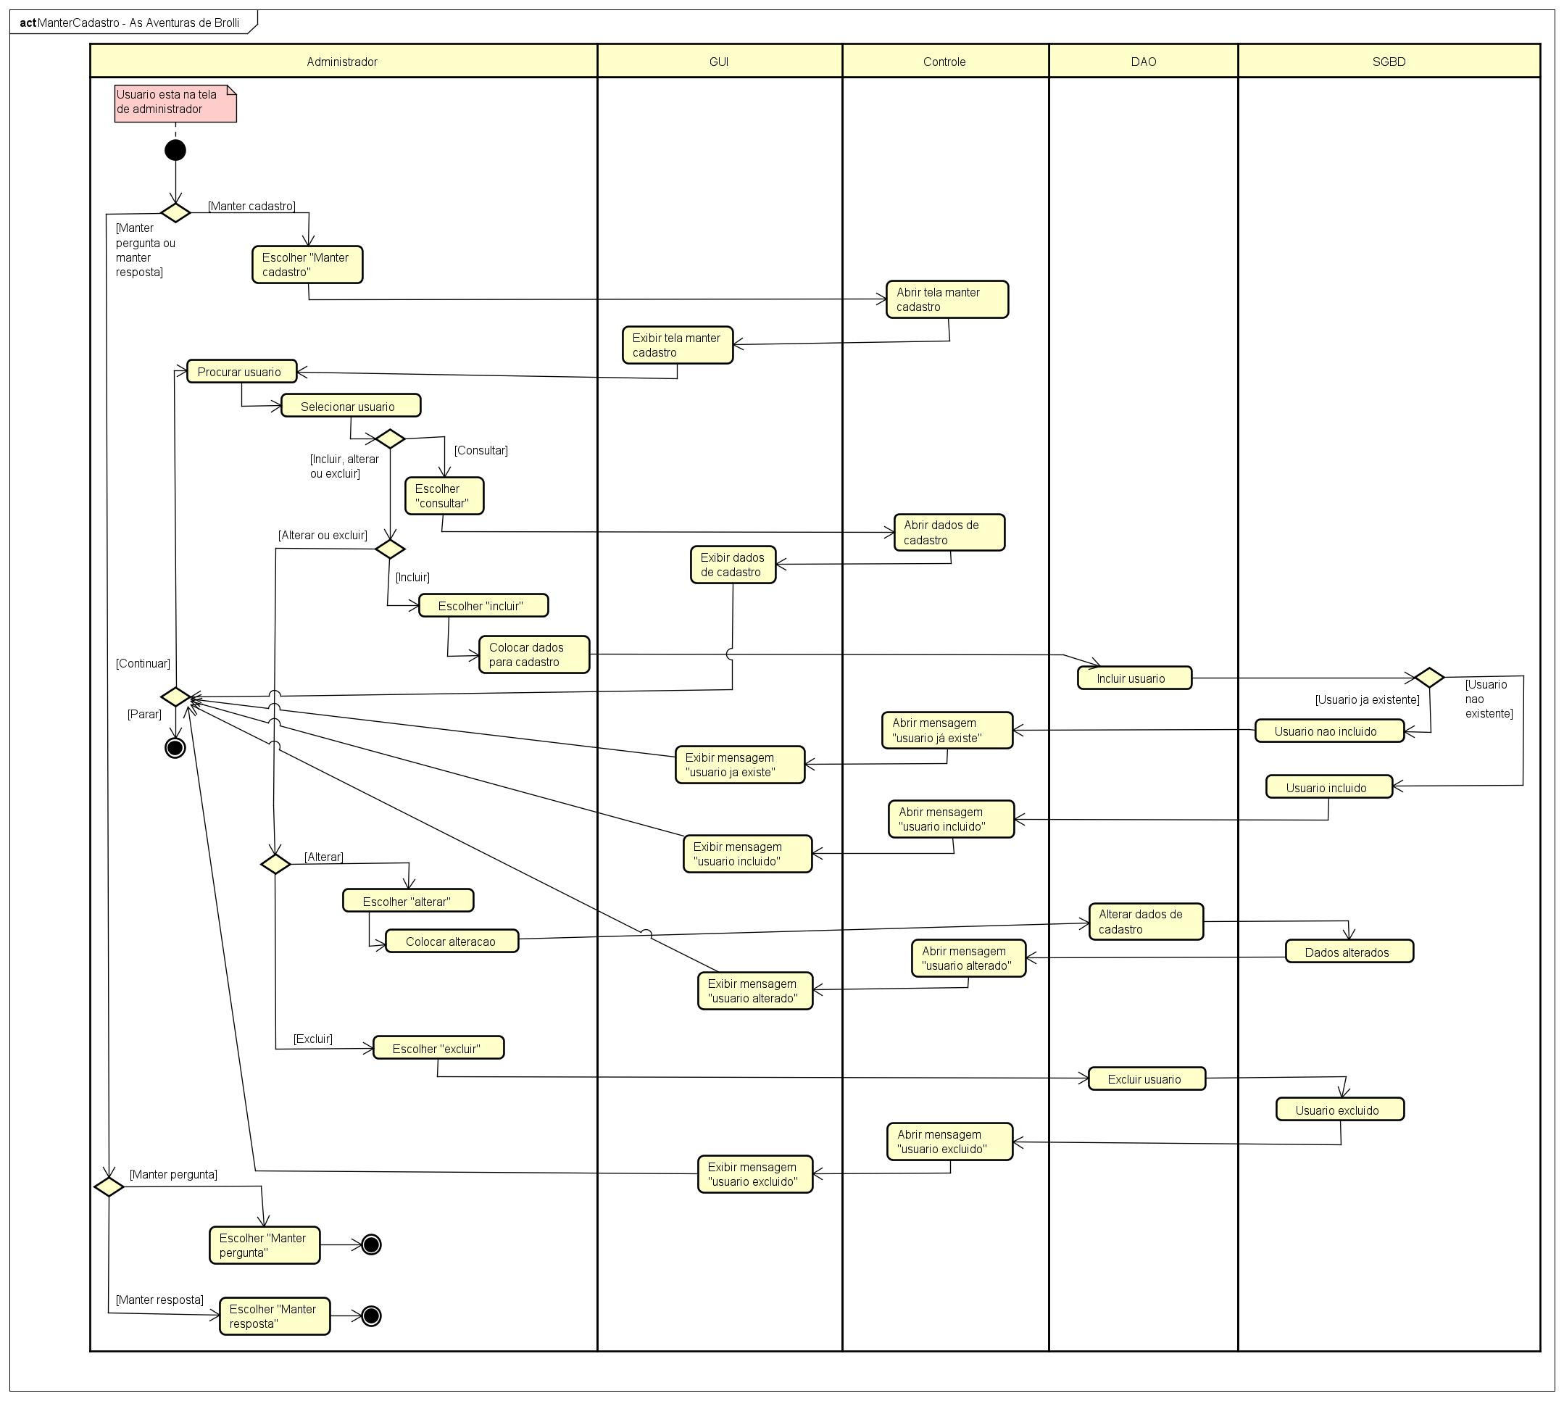

Manter pergunta:

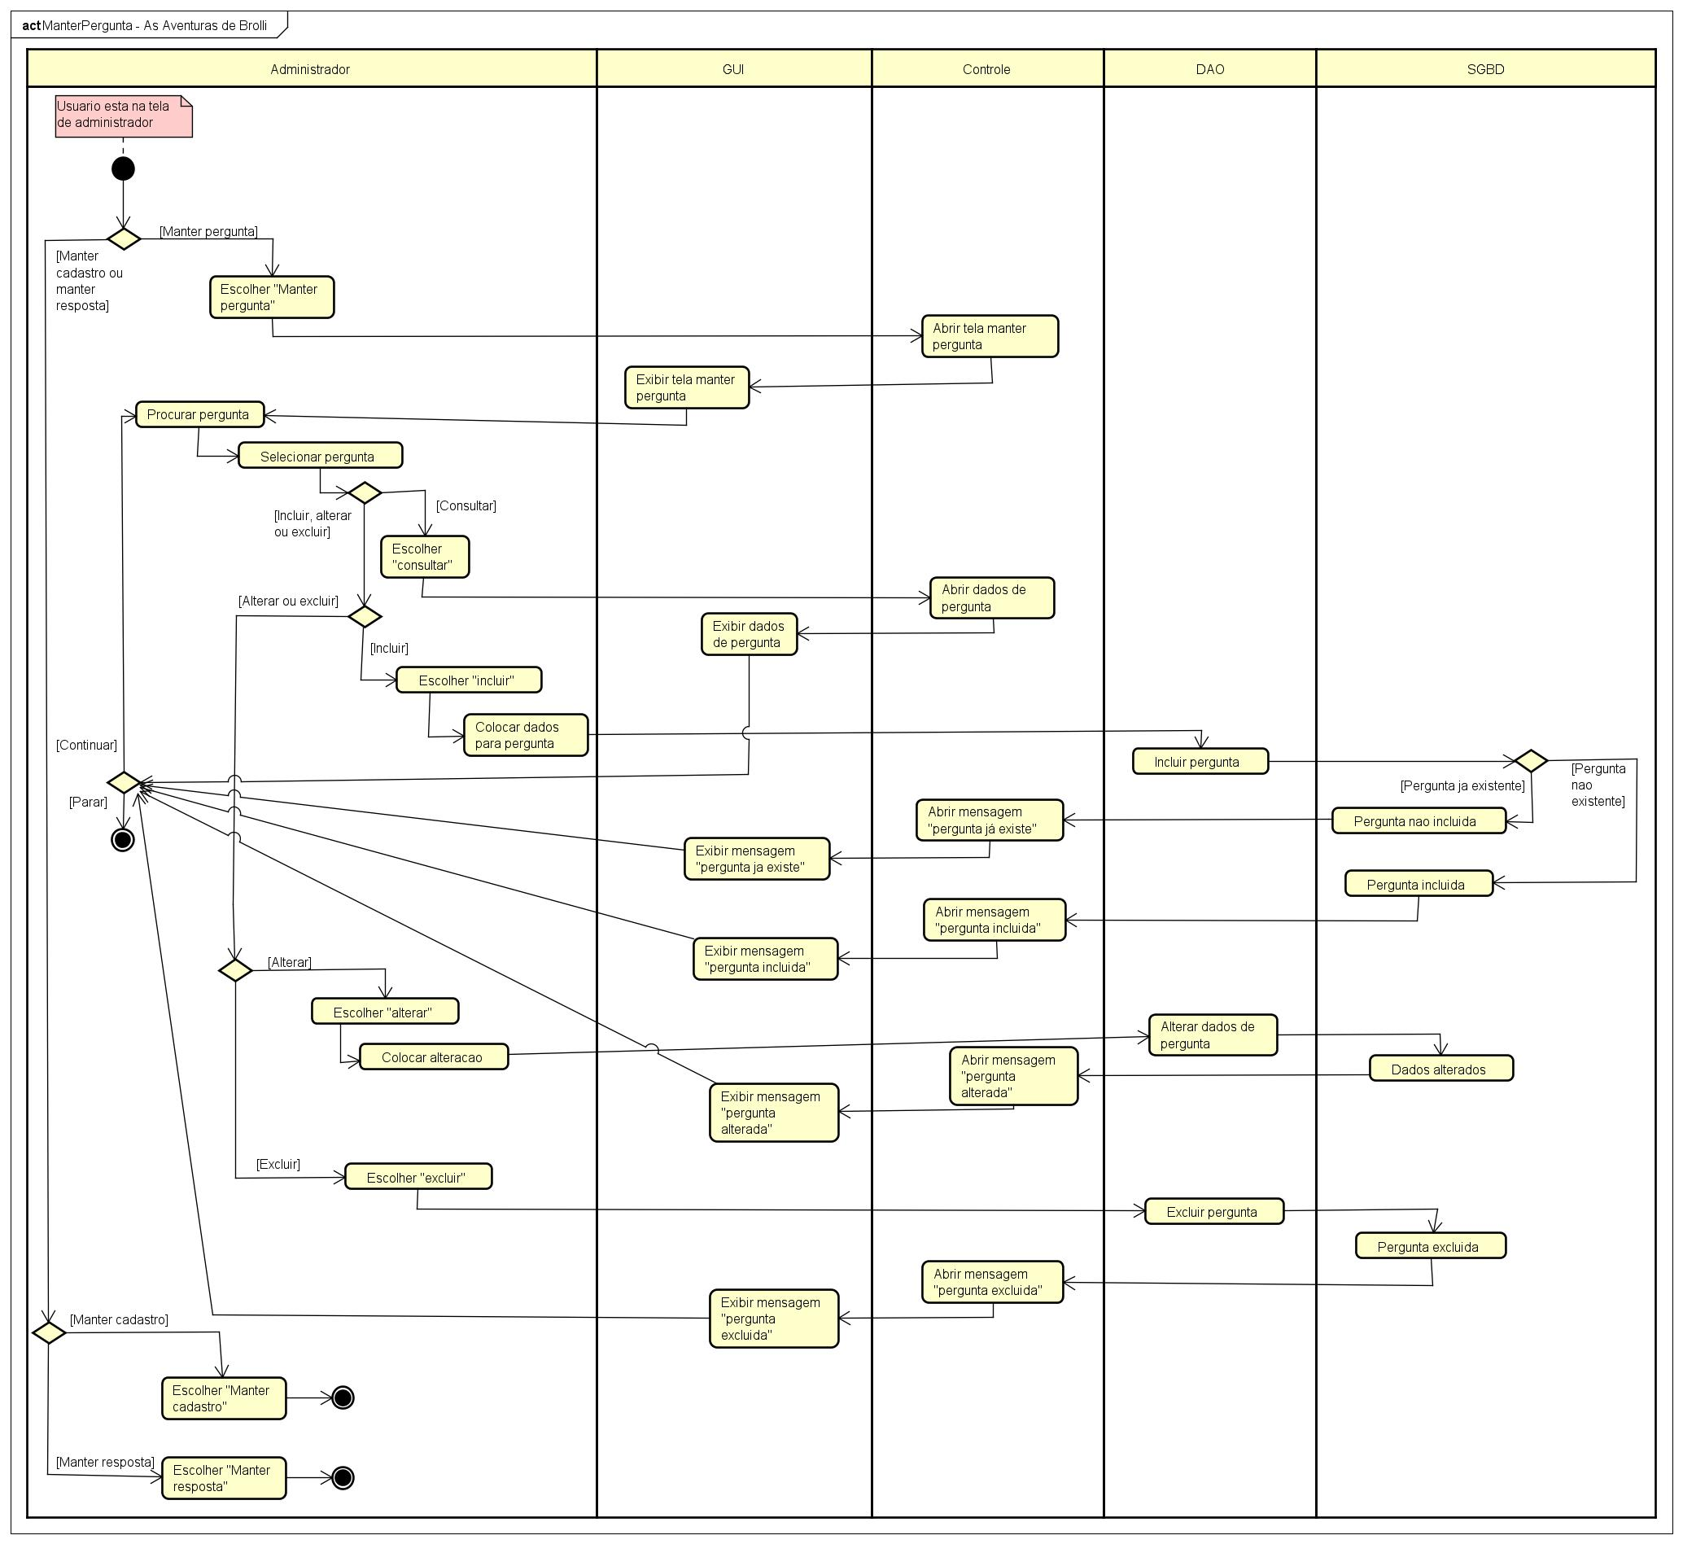

Manter resposta:

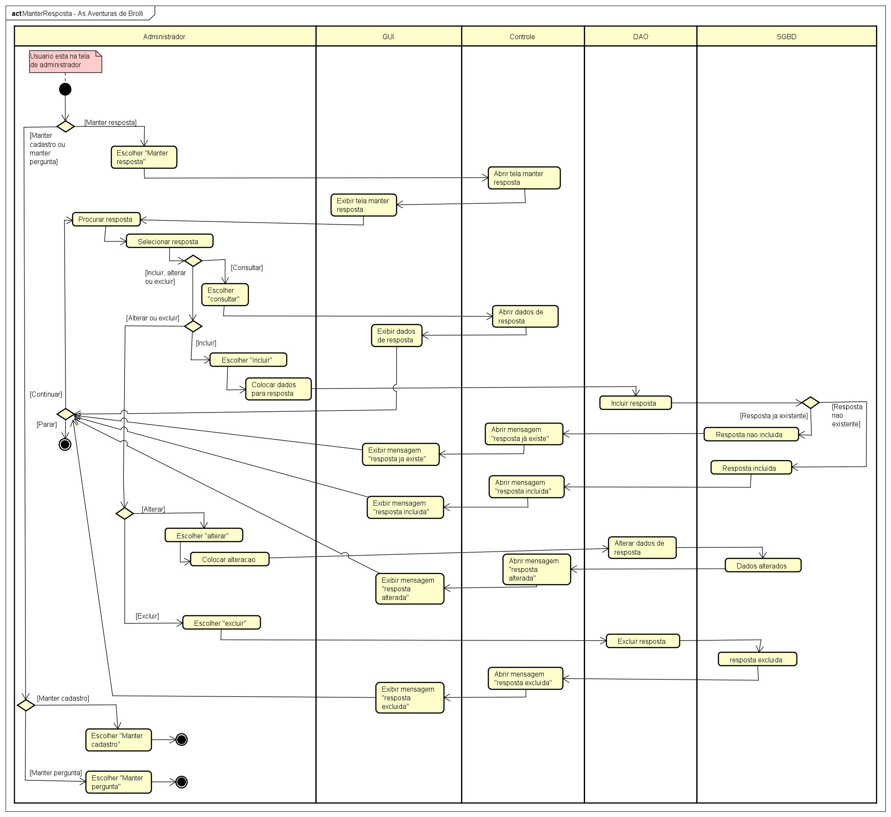

Iniciar jogo:

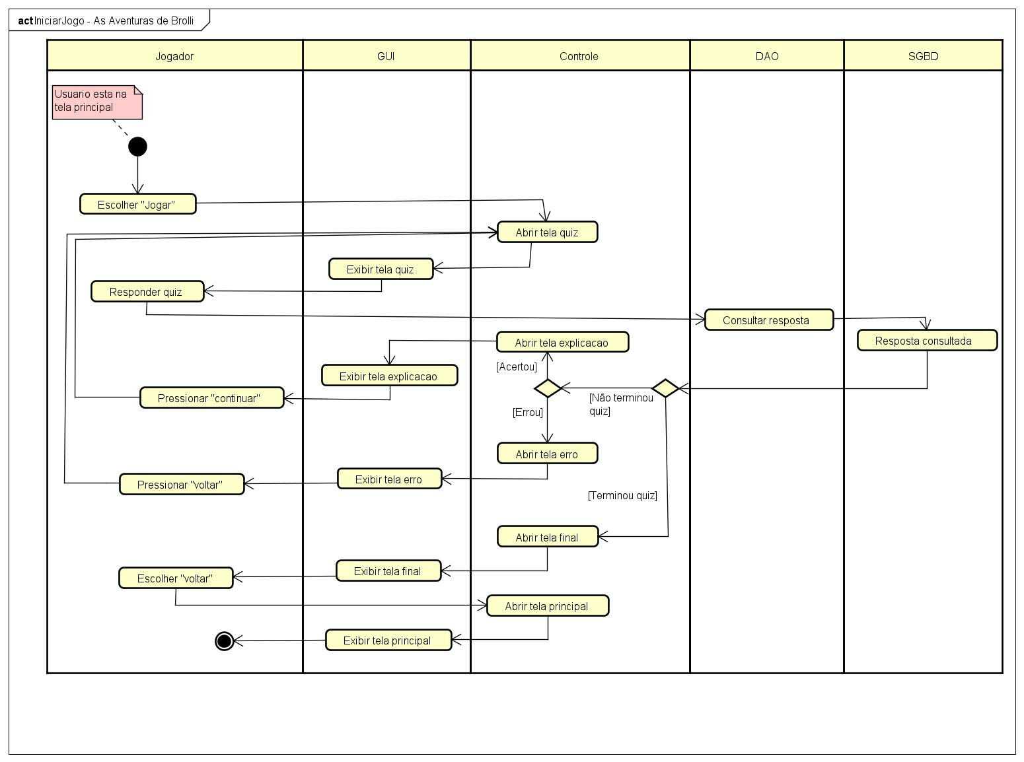

Visualizar menu:

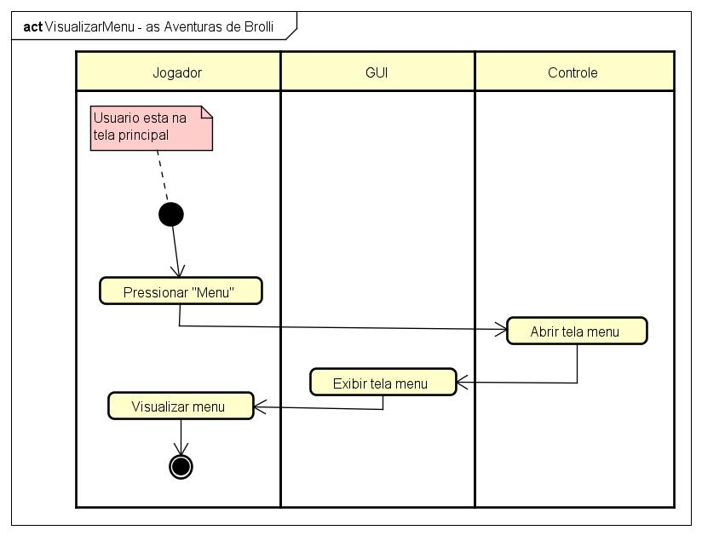

Verificar ranking:

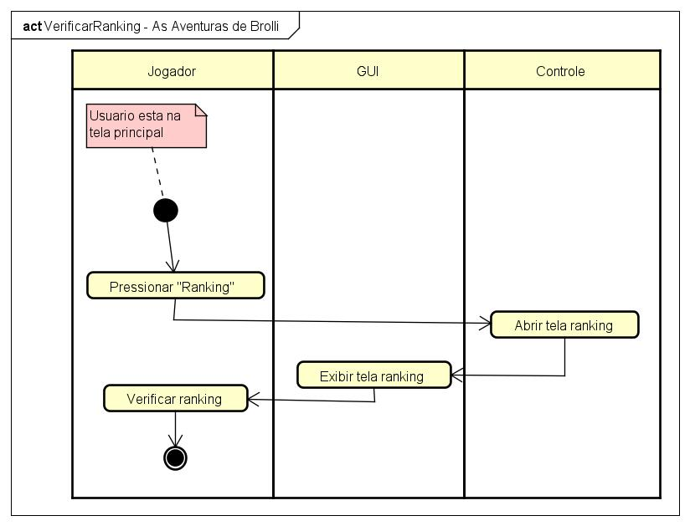

Controlar música: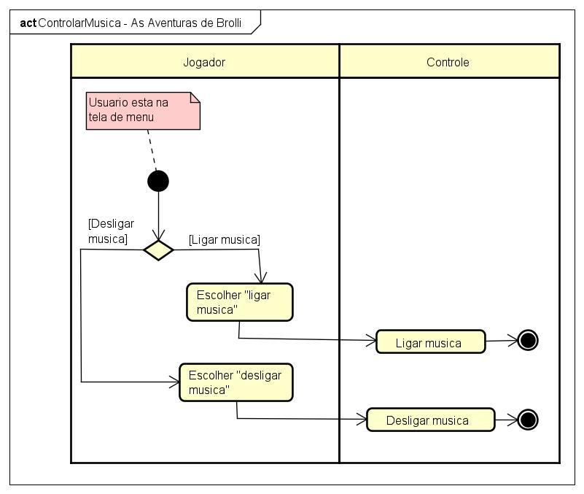

Controlar efeito sonoro:

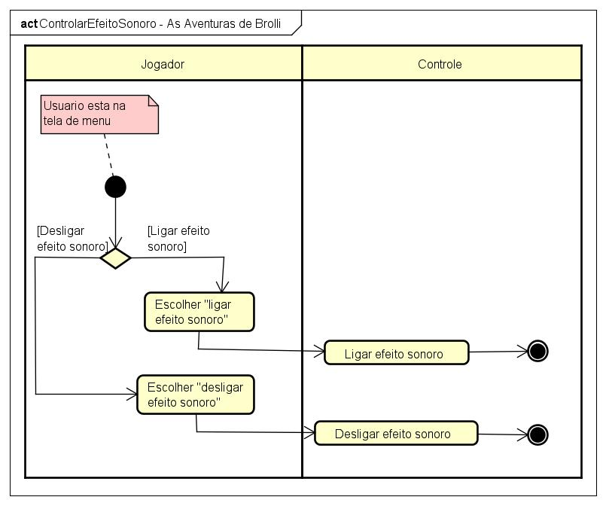

Redefinir senha:

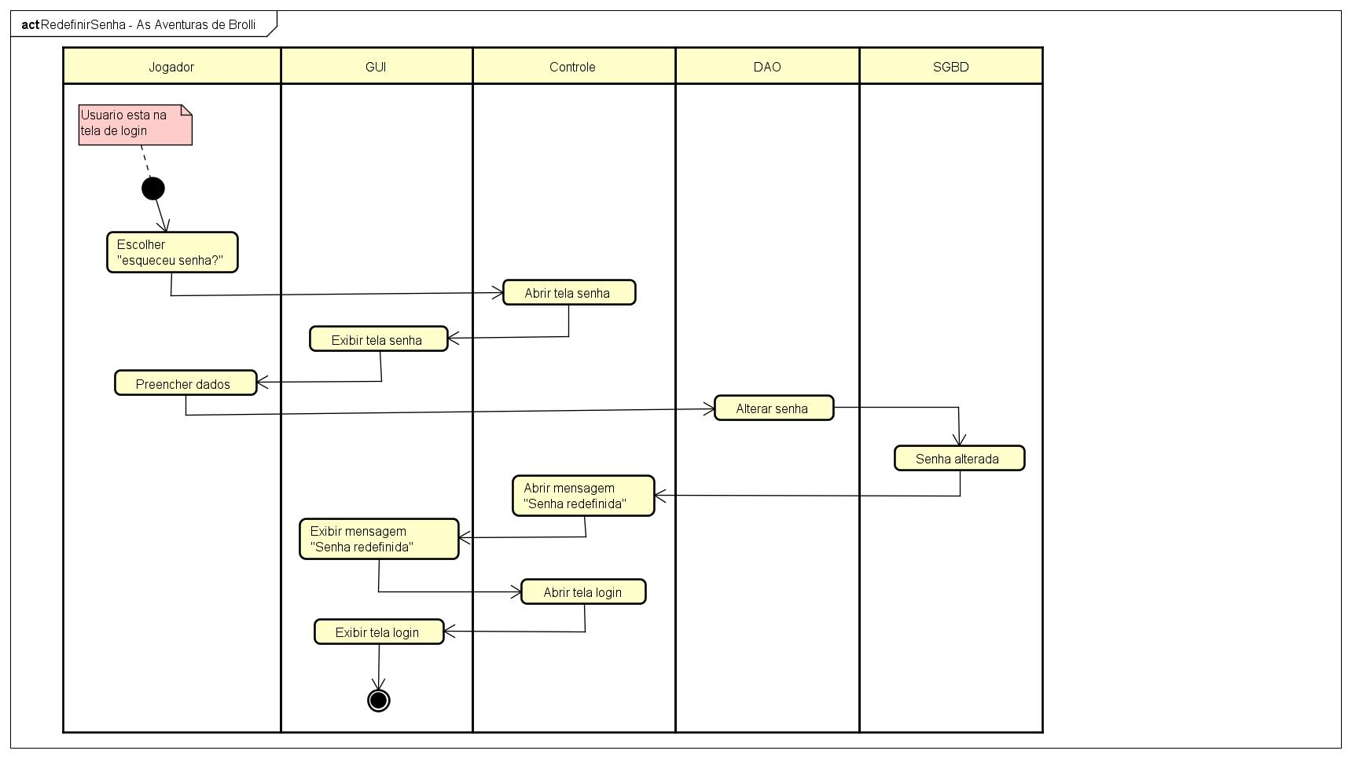

Fazer log out:

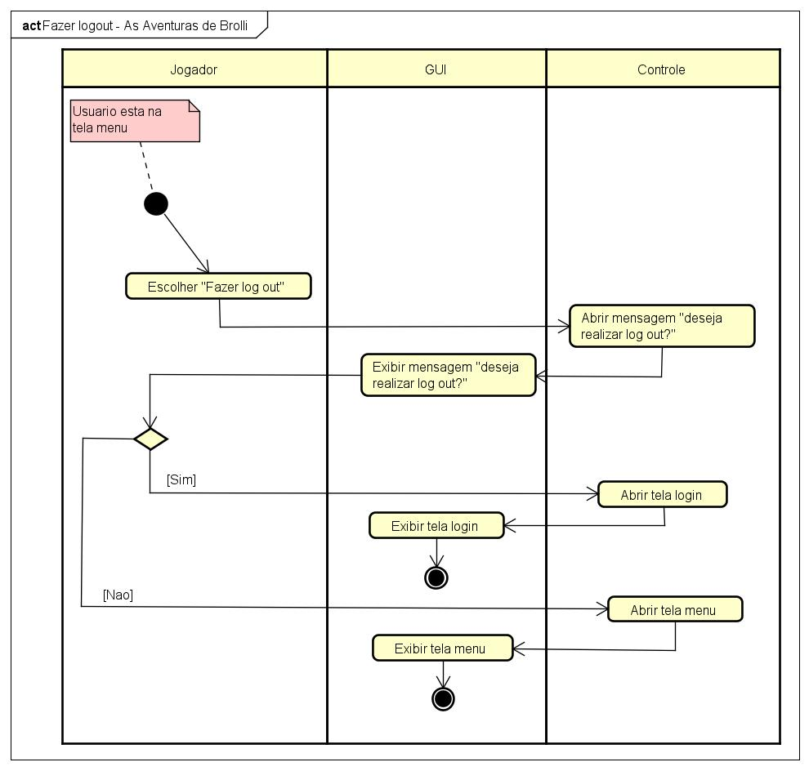

Visualizar créditos:

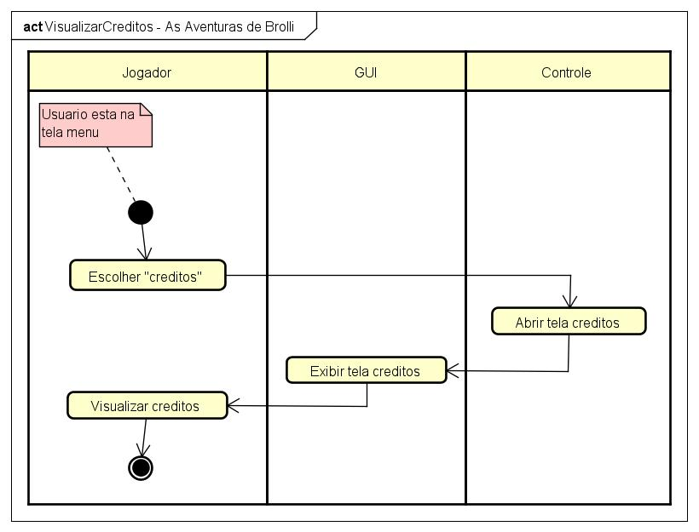

Visualizar informações:

